疫情期间补充审核检查表（通用）

受审核企业：浙江大民家具有限公司 审核员：李丽英 审核日期：2022.7.19
序号 | 审核要点 | 审核记录 | 评价结论
1 | 查看经营地址与认证证书的一致性 | 现场查看企业的经营地址预认证证书一致  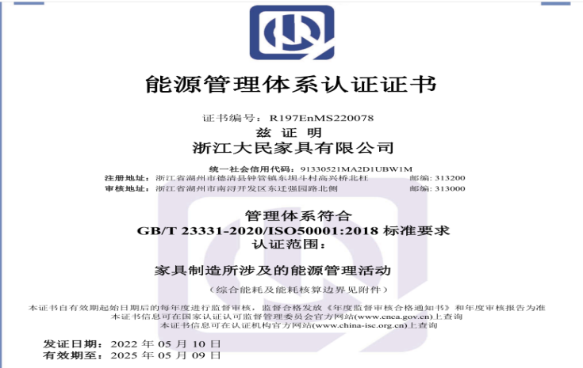 | 符合
2 | 现场查看资质证书与提供资料的一致性 | 现场查看企业的资质证书与提供资料的一致 | 符合
3 | 与最高管理者或管代确认获证后管理体系的重大变化 | 与总经理王佳君确认：该公司获证后能源管理体系没有重大变化 | 符合
4 | 与最高管理者或管代确认获证后管理体系认证范围有无变化 | 与总经理王佳君确认：该公司获证后能源管理体系范围没有发生变化 | 符合
5 | 与最高管理者或管代确认获证后是否发生事件、曝光、处罚和重大投诉 | 与总经理王佳君确认：该公司能源管理体系获证后至今未发生能源事件、曝光或被处罚。 | 符合
6 | 与最高管理者或管代确认获证后如何使用认证证书和标志 | 与总经理王佳君确认：该公司能源管理体系获证后证书使用，主要用于招投标、绿色企业创建，没有不规范的使用。 | 符合
7 | 在成品库中查看产品包装是否正确使用认证标志 | 查看成品库产品包装未使用能源管理体系证书 | 符合
注：通用部分适用于QEOEn所有体系

疫情期间补充审核检查表（EnMS）
受审核企业：浙江大民家具有限公司 审核员：李丽英 审核日期：2022.7.19
条款号 | 审核要点 | 审核记录 | 评价结论
5.2 | 确认能源方针是否传达到各部门 | 能源方针：已传达，抽查职工：朱敏、李楠基本清楚。 | 符合
5.3 | 确认各部门的职责和权限是否确认并在公司内进行沟通 | 现场确认各部门的职责和权限在公司内已经得到沟通和落实。 | 符合
6.1 | 确认公司运行重大风险和机遇与体系文件和资料一致 | 重大风险和机遇与体系文件一致 | 符合
6.3 | 是否按照要求开展能源评审 | 企业能源评审控制程序规定每年进行一次评审，但企业每月对能源数据进行分析。 | 符合
6.2/6.4 | 查看获证后能源目标完成情况现场查看能源绩效参数是否充分，是否定期评价 | 2022年企业能源绩效参数及目标：  综合能耗：9.47tce；  万元产值综合能耗：10kgce/万元；  单位产品综合能耗：1.15kgce/套；  2022年4-6月份目标完成情况  能源绩效参数 单位 4月 5月 6月  综合能耗 tce 0.645 0.802 0.841  单位产品综合能耗 kgce/套 0.701 0.76 0.764  万元产值综合能耗 kgce/万元 8.06 7.29 6.95  从指标完成情况可以看出，综合能耗和单位产品综合能耗指标已完成，  能源绩效参数识别充分，每月进行分析评价。 | 符合
6.5 | 查看能源基准确定是否充分，是否定期评价 | 能源基准充分，每月进行分析评价 | 符合
6.6 | 查看能源数据收集是否控制有效 | 能源数据收集每月收集电量、水量、天然气量。控制有效。 | 符合
7.4 | 查看主管部门的抽查是否有不符合和整改措施 | 地方主管部门是否来检查或抽查过：市场监督局的人员未来企业抽查或检查。 | 符合
8.1/9.1.1 | 查看3~5台主要用能设备运行的是否完好以及维修记录 | 该企业无主要耗能设备。  抽查：  - 中央除尘设备  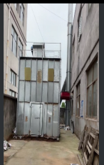  2.半自动裁板机：  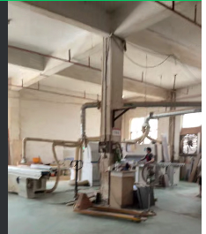  - 多孔位排钻：  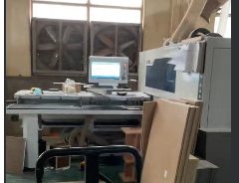  以上设备运行正常。  抽查维护记录：  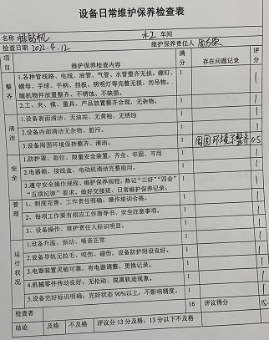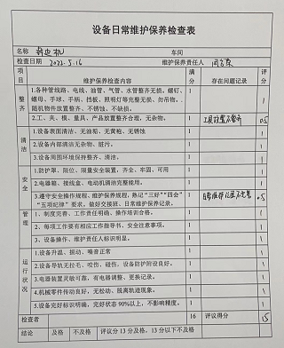  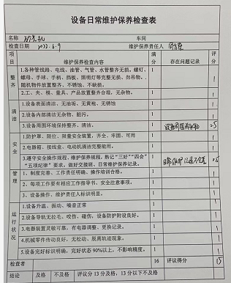  抽查：生产记录，正常生产  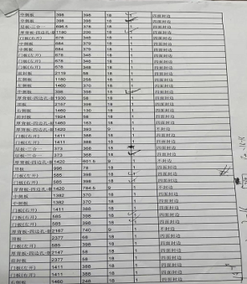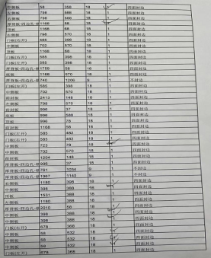 | 基本符合
8.1/6.6 | 查看能源计量设施是否正常 | 查看电表、水表的运行情况：运行正常  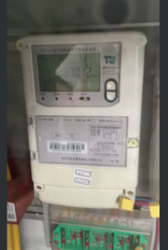  水表在地下窨井内没打开，数据获取运行正常。 | 符合
8.2 | 询问获证后是否发生过技改技措项目，是否考虑节能？ | 现场询问获证后企业未发生过技改技措项目。 | 符合
8.3 | 询问获证后是否发生过能源采购和主要用能设备的采购，是否考虑节能要求？ | 现场询问企业今天开始陆续停工进入检修。询问生产部设备组获证后未采购过主要用能设备 | 符合
9.1 | 查看相关的检测报告是否真实有效 | 无相关能源检测报告 | 符合
9.1 | 查看节能评估及批复/验收是否真实有效 | 无节能评估和节能验收。 | 符合
9.1.2 | 查看有无明显违反相关法律法规的情况 | 查看无明显违反相关法律法规的情况 | 符合
9.2 | 查看内部审核材料是否完整，与提供时一致 | 查看内部审核材料比较完整，与提供时一致 | 符合
9.3 | 查看管理评审材料是否完整，与提供时一致 | 现场查看管理评审材料完整，与提供时一致 | 符合
10.2 | 询问获证后是否发生过不符合，并采取了纠正措施 | 询问总经理王佳君：企业获证后是否发生过不符合，并采取了纠正措施，  回答：没有发生过不符合。 | 符合

